ЗВІТ З ЛАБОРАТОРНОЇ РОБОТИ

за курсом «Об’єктно-орієнтоване програмування»

студента групи ПЗ-17-2

Овчаренка Євгенія

кафедра математичного забезпечення ЕОМ, ДНУ

2019/2020 навч.р.

**ЗАВДАННЯ ДО ЛАБОРАТОРНОЇ РОБОТИ № 2**

**по курсу " Об’єктно-орієнтоване програмування"**

2019/2020 н.р.

**Тема**: «Використання класів в мові С++»

Розділи лабораторної роботи.

1)Постановка задачі

Розробити об’єктно-орієнтовану бібліотеку для роботи зі структурами даних за однією з нижченаведених тем у відповідності з нижченаведеними вимогами. Властивості та методи для класів розробити у відповідності з відомими визначеннями відповідних структур даних. Скласти тести для перевірки працездатності бібліотеки. Скласти програму, що демонструє можливості розробленої бібліотеки.

Загальні вимоги

В незалежності від індивідуального варіанта повинні бути реалізовані наступні можливості:

1. Реалізація методів ініціалізації (конструктор по замовчуванню та конструктор з параметрами), копіювання (конструктор копіювання),
2. Індексації (перевантаження []),
3. Присвоювання (перевантаження =),
4. Перевантаження (спільне використання) потокового введення/виведення (введення з файл, виведення в файл), реалізація збереження на диск та відновлення
5. Застосування вказаної структури даних для розв’язання типової задачі.

Результати виконання лабораторної роботи повинні бути викладені у вигляді звіту. Загальні вимоги до звіту – у файлі (lab_treb.doc)

В ході демонстрації роботи, програма дозволяє користувачеві **в діалоговому режимі (за допомогою меню)** виконувати операції над відповідними структурами даних.

Варіант 12

1. Множини (додавання елемента до множини, видалення елемента з множини, перевірка наявності елемента в множині, об’єднання множин, перетин множин).
2. Було розроблено клас Set. Це його header file:

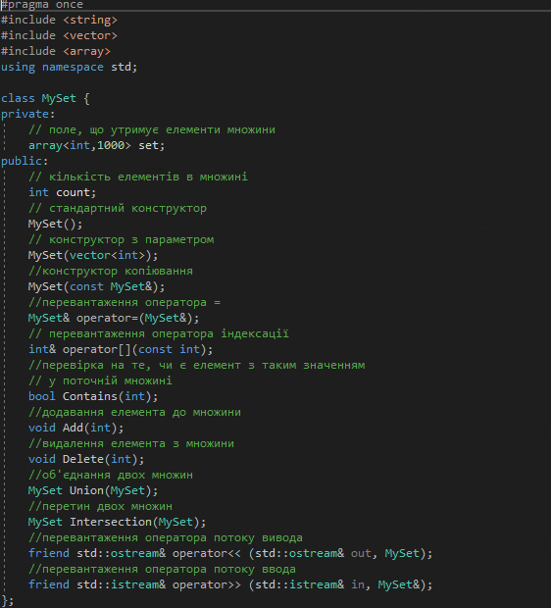

1. Код програми можна знайти у додатку до зданого звіту.
2. Інтерфейс простий. Робота з ним проходить наступним чином: користувач обирає дію, яку бажає виконати та програма дає можливість виконати цю дію.

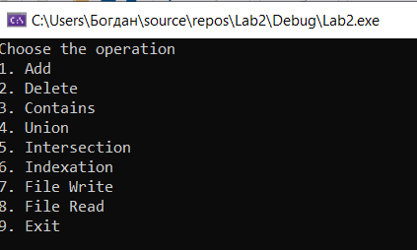

1. Спробуємо потестувати програму:

Виконаємо першу дію:  
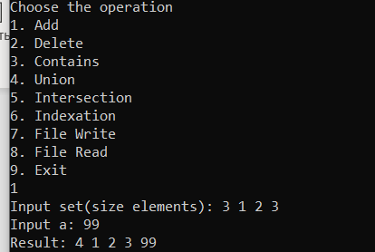

Спочатку вводимо розмір бажаємої множини, потім – елементи. Після чого вводимо елемент, який бажаємо додати до множини. Виводиться спочатку розмір множини – потім елементи множини.

Видалення:

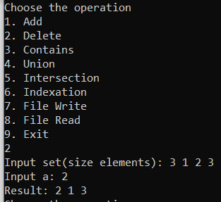

Знову вводимо спочатку множину, потім значення бажанного елемента. Результат виводиться відповідно.

Спробуємо видалити неіснуючий елемент:

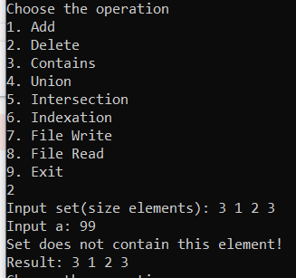

1. Виконуючи цю лабораторну роботу, я навчився працювати с перевантаженням операторів в С++, працювати с классами в С++, з їх конструкторами, реалізовувати різні методи на множинах. Роботу було реалізовано програмно.